2020～2021学年第一学期期中教学质量监测
高二化学 2020. 11
注意事项：
1．本试卷分为选择题和非选择题两部分，共100分。考试时间90分钟。
2．将选择题的答案填涂在答题卡的对应位置上，非选择题的答案写在答题卡的指定栏目内。
可能用到的相对原子质量：H 1 C 12 N 14 O 16
选择题 （共40分）
单项选择题：本题包括10小题，每小题2分，共计20分。每小题只有一个选项符合题意。
1．化学在抗击新冠肺炎中起到了重要作用。下列叙述不正确的是
A．医用消毒剂使用的酒精浓度越高消毒效果越好
B．免洗洗手液的有效成分活性银离子能使蛋白质变性
C．传播新冠病毒的气溶胶分散质粒子直径大小在1 nm~100 nm之间
D．制作口罩的熔喷布的主要原料聚丙烯（PP）是一种有机高分子材料
2．反应 CO₂＋2NH₃CO(NH₂)₂＋H₂O可应用于工业合成尿素。下列表示反应中相关微粒的化学用语正确的是
${}_{6}^{8}{}C$A．中子数为8的碳原子： B．NH₃的电子式：
C．氧原子的结构示意图： D．CO₂的比例模型(空间填充模型)：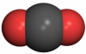
3．下列关系正确的是
A．沸点：戊烷＞2，2-二甲基丙烷＞2-甲基丁烷
B．微粒半径：Li＋＜O^{2－}＜F－＜Na＋
C．密度：溴苯＞H₂O＞苯
D．等物质的量物质燃烧消耗O₂量：己烷＞苯＞C₆H₅COOH
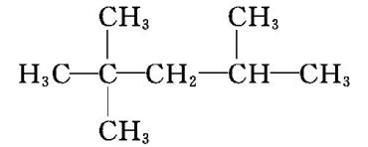
4．下列有机物的命名正确的是
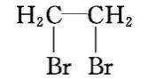
A．二溴乙烷： B．2，2，3—三甲基戊烷：

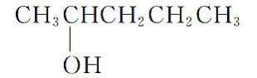
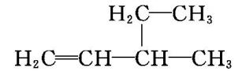
C．2-羟基戊烷： D．3-甲基-1-戊烯：

5．下列关于物质用途的说法不正确的是
A．酚类化合物有毒，不能用于杀菌消毒
B．乙二醇可用于配制汽车防冻液
C．部分卤代烃可用作灭火剂
D．甲醛的水溶液可用于防腐
6. 下列说法正确的是（N_{A}表示阿伏加德罗常数的值）
A．1 mol聚乙烯含有的原子数目为6N_{A}
B．一定条件下，2.6g乙炔、苯和苯乙烯的气态混合物中所含碳原子数为0.2N_{A}
C．标准状况下，11.2LCHCl₃中所含有的原子总数为2.5N_{A}
D．1 mol羟基含10 N_{A}个电子
7. 下列离子方程式书写正确的是
A．向苯酚钠溶液中加入稀盐酸： C₆H₅O⁻＋H⁺→C₆H₅OH
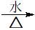
B．1-溴丙烷与氢氧化钠水溶液共热：CH₃CH₂CH₂Br+OH⁻ CH₃CH(OH)CH₃+Br⁻
C．稀硝酸洗涤做过银镜反应的试管：Ag＋2H⁺＋NO₃⁻＝Ag⁺＋NO↑＋H₂O
D．醋酸清洗水垢(主要成分为CaCO₃)：CaCO₃＋2H⁺＝Ca²⁺＋CO₂↑＋H₂O
8．下列化合物的分子中，所有原子都处于同一平面的有
A．乙烷 B．甲苯 C．CH₂＝CH—CN D．异戊二烯
9．为了提纯下列物质（括号内为杂质）,有关除杂试剂和分离方法的选择均正确的是
选项 | 被提纯的物质 | 除杂试剂 | 分离方法
A | 己烷(己烯) | 溴水 | 分液
B | 淀粉溶液(NaCl) | 水 | 过滤
C | 酒精(水) | CaO | 蒸馏
D | 甲烷(乙烯) | 酸性KMnO₄溶液 | 洗气
10．下列装置应用于实验室进行相关实验，能达到实验目的的是

甲 乙 丙 丁
A．用装置甲在强光照条件下制取一氯甲烷
B．用装置乙验证1- 溴丙烷消去反应有不饱和气态烃生成
C．用装置丙蒸馏石油并收集60～150℃馏分
D．用装置丁制取并收集乙酸乙酯
不定项选择题：本题包括5小题，每小题4分，共计20分。每小题只有一个或两个选项符合题意。若正确答案只包括一个选项，多选时，该小题得0分；若正确答案包括两个选项，只选一个且正确的得2分，选两个且都正确的得满分，但只要选错一个，该小题就得0分。
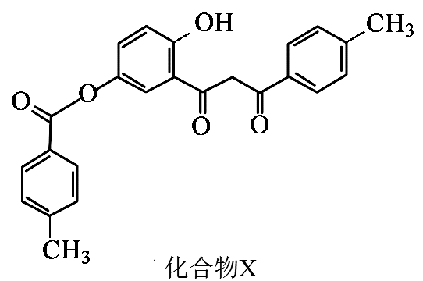
11．化合物X是一种黄酮类化合物的中间体，其结构简式如图所示。下列有关化合物X的说法正确的是
A．能发生取代反应、加成反应和消去反应
B．能使酸性高锰酸钾溶液褪色
C．1mol化合物X最多能与2mol Br₂反应
D．1mol化合物X最多可与11mol H₂发生加成反应
12．科学家合成出了一种新化合物（如图所示），其中W、X、Y、Z为同一短周期元素，Z核外最外层电子数是X核外电子数的一半。下列说法正确的是
A．Y的最高价氧化物的水化物是强酸
B．元素非金属性的顺序为：X﹥Y﹥Z
C．原子半径：r(X)﹥r(Y)﹥r(Z)
D．该新化合物中Y不满足8电子稳定结构
13. 某一元醇具有如下性质：①能在加热时被CuO 氧化；②能发生消去反应得到烯烃；③生成的烯烃一定不存在顺反异构体。该一元醇可能为
A．1－丁醇 B．2－丁醇 C．2，2－二甲基丙醇 D．2－甲基－2－丙醇
14. 下列根据实验操作和现象所得出的结论正确的是
选项 | 实验操作 | 实验现象 | 结论
A | 向溴水中滴加⼄醛溶液 | 溶液褪色 | 乙醛能与Br₂发生加成反应
B | 无水乙醇和浓硫酸共热到170℃，将气体通入酸性高锰酸钾溶液 | 高锰酸钾溶液褪色 | 反应生成了乙烯
C | 将乙烯通入溴的四氯化碳溶液 | 溶液最终变为无色透明 | 生成的1,2-二溴乙烷无色、可溶于四氯化碳
D | 把卤代烃RX与烧碱水溶液混合加热，待冷却后先加入稀硝酸酸化，再加入硝酸银溶液 | 产生白色沉淀 | X为氯原子

15．CPAE是蜂胶的主要活性成分，由咖啡酸合成CPAE路线如下：
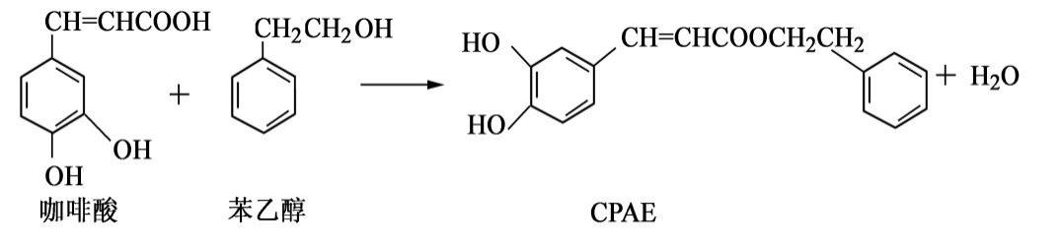

下列说法正确的是
A．上述反应是取代反应
B．用饱和NaHCO₃溶液可以鉴别咖啡酸和CPAE
C．苯乙醇属于芳香醇，它与邻甲基苯酚互为同系物
D．用FeCl₃溶液可以检测上述反应中是否有CPAE生成
非 选 择 题（共60分）
16．（5分）下表是元素周期表的一部分，试回答下列问题。
①
 |  |  |  | ② | ③ |  | ④
⑤ |  |  | ⑥ |  |  | ⑦ | ⑧
我们常用电负性来衡量元素在化合物中吸引电子的能力。电负性越大，吸引电子能力越强。
（1）上述8种元素中，电负性最小的元素是 ▲ 。（用元素符号回答）
（2）表中元素⑦、⑧的最高价氧化物对应的水化物酸性由强到弱的顺序是： ▲ 。（用化学式回答）
（3）表中元素①、③可形成一种摩尔质量为19 g·mol⁻¹的离子化合物X，则X的电子式为
▲ 。
17．（6分）含苯酚的工业废水的方案如下图所示：
-

回答下列问题：
（1）设备Ⅰ进行的是 ▲ 操作（填写操作名称）；
（2）设备Ⅲ中发生反应的化学方程式为 ▲ ；
（3）设备Ⅳ中发生反应的化学方程式为 ▲ 。
18．（9分）3-对甲苯丙烯酸甲酯(E) 是一种用于合成抗血栓药的中间体，其合成部分路线如下：
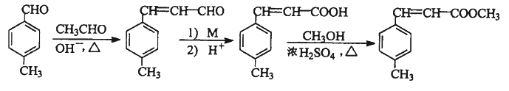

A B C D
（1）写出A发生银镜反应的化学方程式 ▲ 。
（2）C的分子式为 ▲ 。
（3）由A转化为B，反应分两步完成,依次为加成反应和消去反应。请写出消去反应的化学反应方程式 ▲ 。
（4）C转化为D 的反应化学方程式为 ▲ 。
（5）试剂M 可以选用下列中的 ▲ (把答案填涂在答题卷相应位置)
A．NaOH 溶液 B．银氨溶液
C．酸性高锰酸钾溶液 D．新制Cu(OH)₂ 悬浊液

19.（13分）苯和溴取代反应的实验装置如图所示，其中A为由具支试管改制成的反应容器，在其下端开了一小孔，塞好石棉绒，再加入少量铁屑粉。填写下列空白：
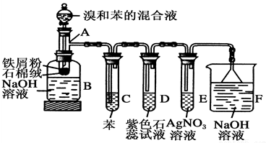

（1）向反应容器A中逐滴加入溴和苯的混合液，几秒内就发生反应。写出A中所发生反应的化学方程式： ▲ 。
（2）B中NaOH溶液的作用是 ▲ 。
（3）试管C中苯的作用是 ▲ 。
（4）反应开始后，观察D和E两试管，看到的现象为 ▲ 。此现象可以验证苯和液溴的反应
为 ▲ 。（填反应类型）。
（5）在上述整套装置中，具有防倒吸的仪器除D外还有 ▲ 。（填字母）
（6）反应2—3 min后，在B中NaOH溶液里可得到粗溴苯，这种方法得到的粗溴苯还含有的杂
质主要是 ▲ 。需进一步提纯。下列操作中必须的是 ▲ 。（把答案填涂在答题卷相应位置）
A．蒸馏 B．重结晶 C．过滤 D．萃取
20.（12分）⼀种由烃 A 合成高分子化合物 D 的有机物转化关系如下：
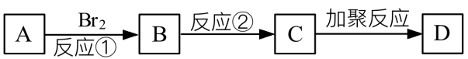

A 的质谱图如题 18图 1所示。B 是一种二溴代烃，B 的核磁共振氢谱如题 18图 2所示。C 是⼀种二烯烃。
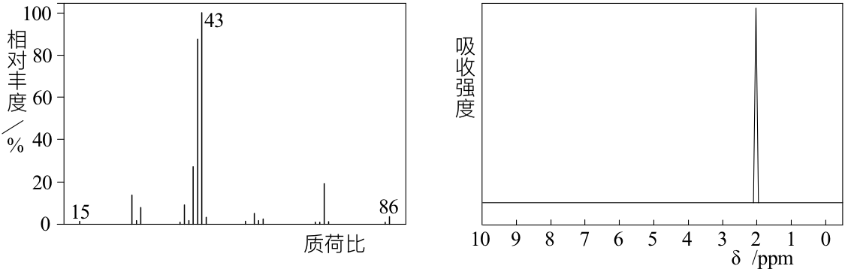
题18图1 题18图2

（1）A 的分子式为 ▲ 。根据系统命名法，A 的名称是 ▲ 。反应①的反应类型为 ▲ 。
（2）C 分子中可能共平面的碳原子最多有 ▲ 个。写出两种与 C 互为同分异构体，且核磁共振氢谱中只有两个峰的炔烃的结构简式： ▲ 、 ▲ 。
（3）写出反应②的化学方程式： ▲ 。
（4）2000年诺贝尔化学奖授予开辟导电塑料领域的科学家。研究发现：聚合物要能够导电，其内部的碳原子之间必须交替地以单键和双键结合。结合D 的结构简式判断D是否可能具有导电性，并说明理由： ▲ 。

21.（15分）天然产物H具有抗肿瘤、镇痉等生物活性，可通过以下路线合成。

已知：

（1）C中的含氧官能团名称为 ▲ 和 ▲ 。
（2）G→H的反应类型为 ▲ 。
（3）F→G的反应中有副产物X（分子式为C₁₄H₁₄O₃）生成，写出X的结构简式： ▲ 。
（4）C的一种同分异构体同时满足下列条件，写出该同分异构体的结构简式： ▲ 。
①能与FeCl₃溶液发生显色反应；
②分子中含有2种不同化学环境的氢。
（5）写出以和为原料，合成的合成路线流程图（无机试剂和有机溶剂任用，合成路线流程图示例见本题题干）。

▲

